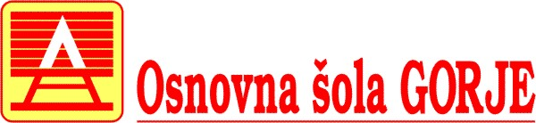

27. oktober 2024
Spoštovani starši!

V tem šolskem letu bo potekalo zbiranje odpadnega papirja (časopisni papir, revije, papir) v
ponedeljek, 4. novembra od 15.00 do 17.00 in
torek, 5. novembra od 15.00 do 17.00

Papir bomo zbirali na igrišču pri Gorjanskem domu. Promet bo potekal krožno.

Z Dinosa nas pozivajo, da smo pozorni na ločeno zbiranje papirja: kartonska embalaža naj predstavlja zgolj transportno obliko, kamor se odlaga papir.

Hvala!
Andreja Potočnik in Marija Rihtaršič, mentorici Šolske skupnosti

